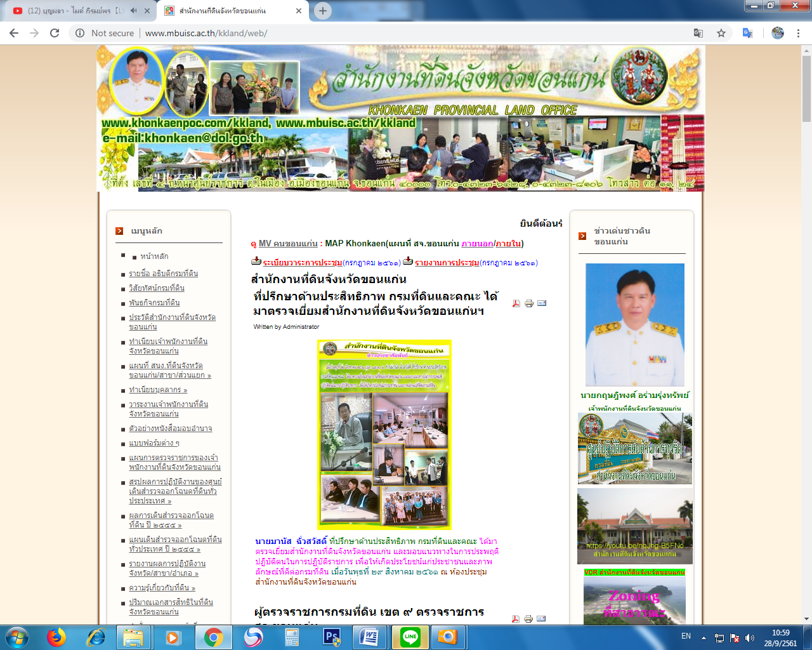
ทำเนียบบุคลากร

4. สำนักงานที่ดินจังหวัดขอนแก่น สาขาชุมแพ ที่ตั้ง ถ.มลิวรรณ อ.ชุมแพ จ.ขอนแก่น 40130
1 | 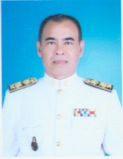 | ชื่อ-สกุล  ตำแหน่ง  โทรศัพท์ที่ทำงาน  มือถือ  e-mail |  | นายปัญญา ประทุมวัลย์  เจ้าพนักงานที่ดินจังหวัด(สาขา)ต้น  0-4331-1277 , 0-4331-2088  08-9998-7804
2 | 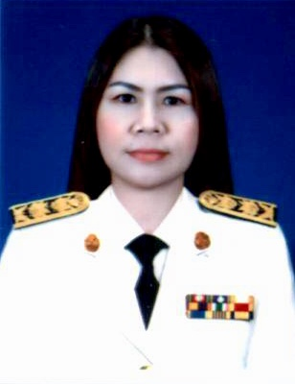 | ชื่อ-สกุล  ตำแหน่ง  โทรศัพท์ที่ทำงาน  มือถือ  e-mail |  | นางทิพย์วรรณ พิทักษ์การ  นักจัดการงานทั่วไปชำนาญการ  0-4331-1277, 0-4331-2088  08-7220-1443
3 | 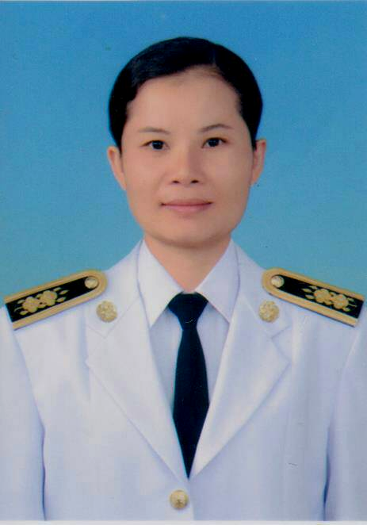 | ชื่อ-สกุล  ตำแหน่ง  โทรศัพท์ที่ทำงาน  มือถือ  e-mail |  | นางสาวรัตนภร จันทาม่วง  เจ้าพนักงานการเงินและบัญชีชำนาญงาน  0-4331-1277, 0-4331-2088  09-7143-8698
4 | 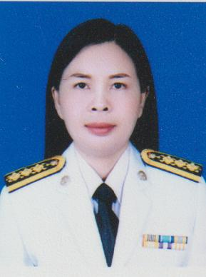 | ชื่อ-สกุล  ตำแหน่ง  โทรศัพท์ที่ทำงาน  มือถือ  e-mail |  | นางสาวธัญรดี ฮาดชัย  เจ้าพนักงานการเงินและบัญชีชำนาญงาน  0-4331-1277 , 0-4331-2088  08-7460-2036
5 | 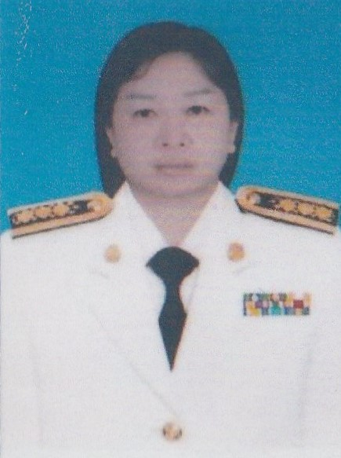 | ชื่อ-สกุล  ตำแหน่ง  โทรศัพท์ที่ทำงาน  มือถือ  e-mail |  | นางสาวสุภาพร ศุภางครัตน์  เจ้าพนักงานธุรการชำนาญงาน  0-4331-1277 , 0-4331-2088  08-5744-5921  pu_7293@gmail.com
6 | 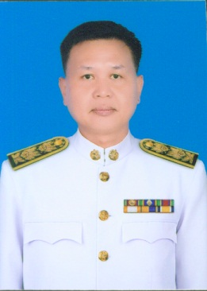 | ชื่อ-สกุล  ตำแหน่ง  โทรศัพท์ที่ทำงาน  มือถือ  e-mail |  | นายกฤษฎิ์ สุระนาถ  นักวิชาการที่ดินชำนาญการพิเศษ  0-4331-1277 , 0-4331-2088  08-4683-9818
7 | 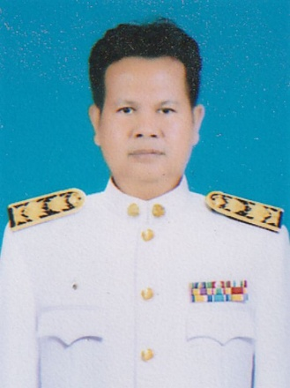 | ชื่อ-สกุล  ตำแหน่ง  โทรศัพท์ที่ทำงาน  มือถือ  e-mail  สังกัด |  | นายสันติ วิสูตรธนาวิทย์  นักวิชาการที่ดินชำนาญการ  0-4331-1277 , 0-4331-2088  08-1916-7494
8 | 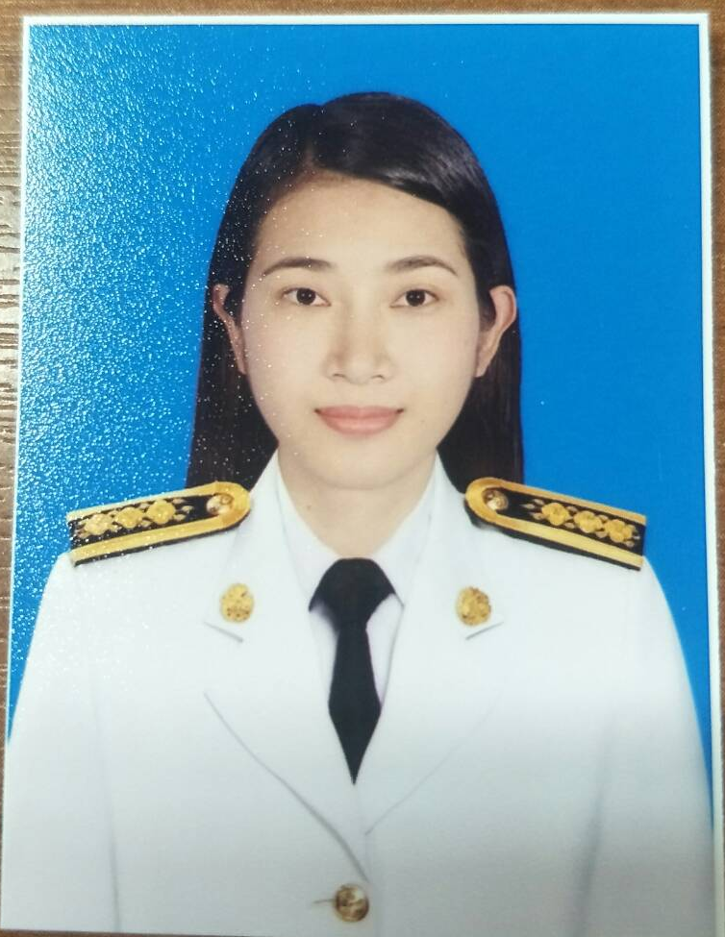 | ชื่อ-สกุล  ตำแหน่ง  โทรศัพท์ที่ทำงาน  มือถือ  e-mail |  | นางสาวณัฎฐริดา สรสมุทร  นักวิชาการที่ดินชำนาญการ  0-4331-1277 , 0-4331-2088  08-4680-4780
9 | 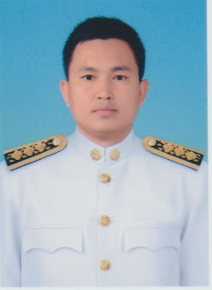 | ชื่อ-สกุล  ตำแหน่ง  โทรศัพท์ที่ทำงาน  มือถือ  e-mail |  | นายพุทธดง ชัชวาลย์  นักวิชาการที่ดินปฏิบัติการ  0-4331-1277 , 0-4331-2088  09-8629 7148
10 | 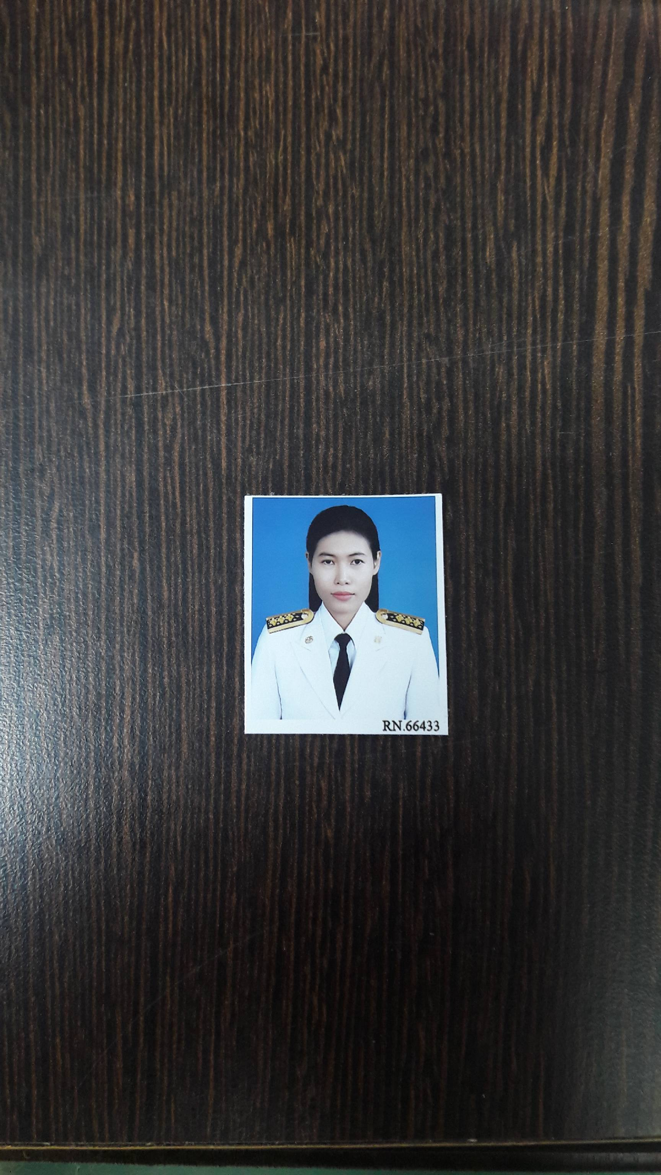 | ชื่อ-สกุล  ตำแหน่ง  โทรศัพท์ที่ทำงาน  มือถือ  e-mail |  | นางสาวนันท์ณิภัค ไชยะวงศ์  นักวิชาการที่ดินปฏิบัติการ  0-4331-1277 , 0-4331-2088  09-6734-1733
11 | 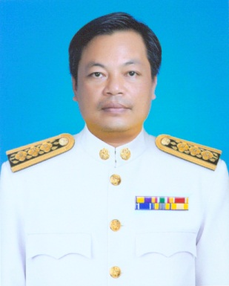 | ชื่อ-สกุล  ตำแหน่ง  โทรศัพท์ที่ทำงาน  มือถือ  e-mail |  | นายชาญยุทธ์ ศรีหัวแฮ  นักวิชาการที่ดินปฏิบัติการ  0-4331-1277 , 0-4331-2088  08-1729-4574
12 | 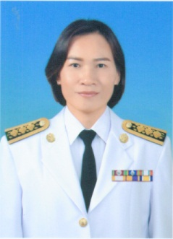 | ชื่อ-สกุล  ตำแหน่ง  โทรศัพท์ที่ทำงาน  มือถือ  e-mail |  | นางสุจิตรา วณิชยาตระกูล  เจ้าพนักงานที่ดินชำนาญงาน  0-4331-1277 , 0-4331-2088  09-4291-5128
13 | 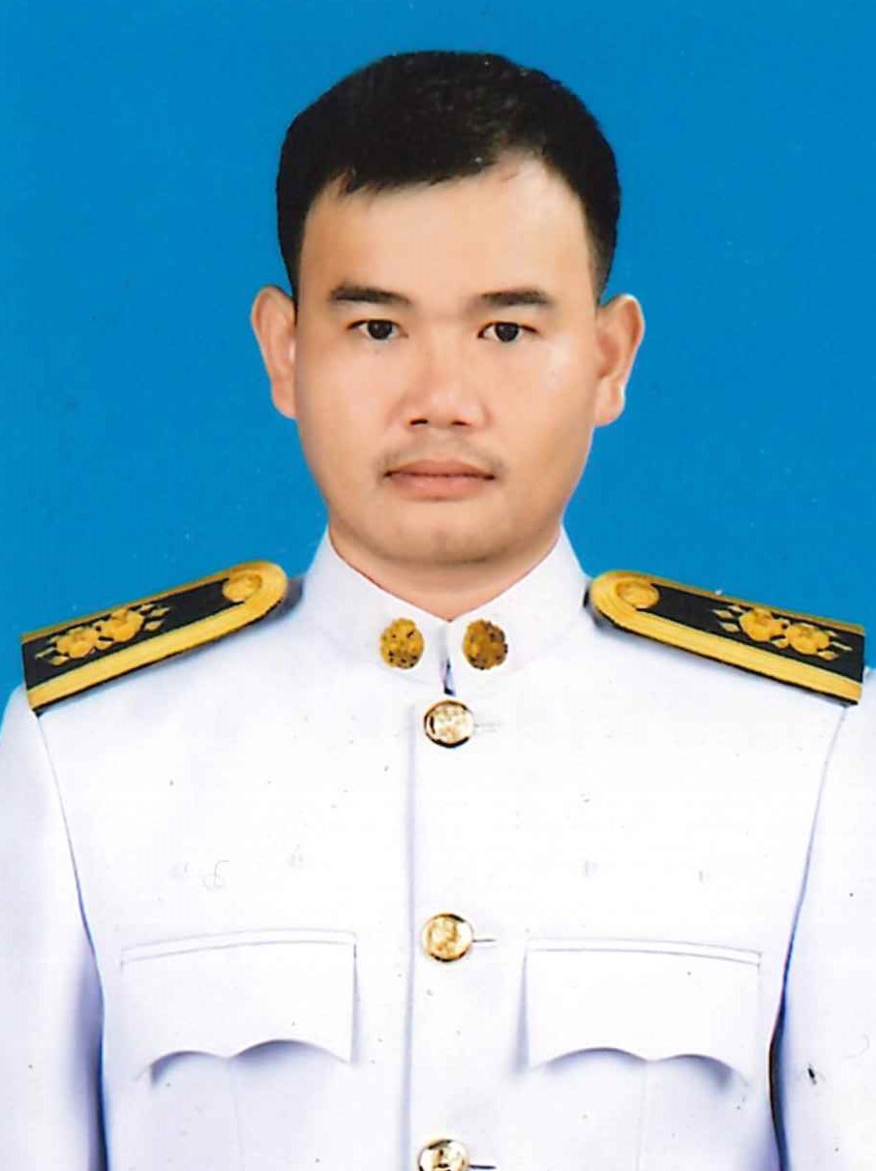 |  | ชื่อ-สกุล  ตำแหน่ง  โทรศัพท์ที่ทำงาน  มือถือ  e-mail |  | นายวิษณุวัฒน์ บุสำโรง  เจ้าพนักงานที่ดินปฏิบัติงาน  0-4331-1277 , 0-4331-2088  08-5744-5921
14 | 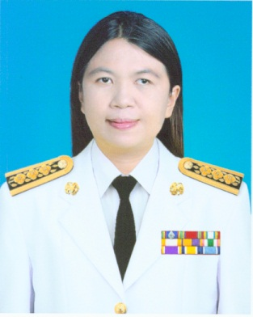 |  | ชื่อ-สกุล  ตำแหน่ง  โทรศัพท์ที่ทำงาน  มือถือ  e-mail |  | นางพิมพ์ญาดา สารพล  เจ้าพนักงานที่ดินชำนาญงาน  0-4331-1277 , 0-4331-2088  09-0454-0692
15 | 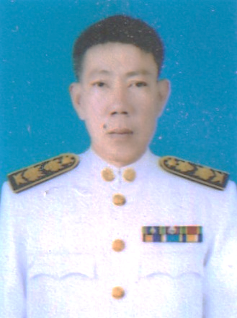 |  | ชื่อ-สกุล  ตำแหน่ง  โทรศัพท์ที่ทำงาน  มือถือ  e-mail |  | นายธีรพล โรจนวรหิรัญ  นายช่างรังวัดอาวุโส  0-4331-1277 , 0-4331-2088  06-2124-5459
16 | 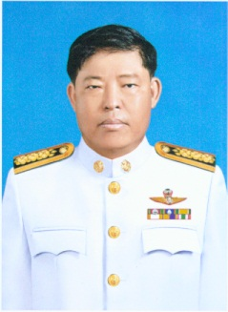 |  | ชื่อ-สกุล  ตำแหน่ง  โทรศัพท์ที่ทำงาน  มือถือ  e-mail |  | นายสมเกียรติ นาคน้อย  นายช่างรังวัดชำนาญงาน  0-4331-1277 , 0-4331-2088  08-3663-2777
17 | 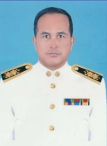 |  | ชื่อ-สกุล  ตำแหน่ง  โทรศัพท์ที่ทำงาน  มือถือ  e-mail |  | นายสุริยะ แก้วคีรี  นายช่างรังวัดชำนาญงาน  0-4331-1277 , 0-4331-2088  08-5984-0358
18 | 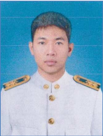 |  | ชื่อ-สกุล  ตำแหน่ง  โทรศัพท์ที่ทำงาน  มือถือ  e-mail |  | นายอภิชาต คงกลิ่น  นายช่างรังวัดปฏิบัติงาน  0-4331-1277 , 0-4331-2088  08-9240-0988
19 | 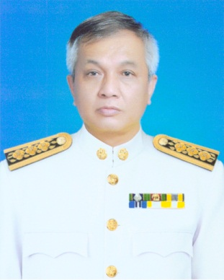 |  | ชื่อ-สกุล  ตำแหน่ง  โทรศัพท์ที่ทำงาน  มือถือ  e-mail |  | นายธเนศ บุญโกศล  นายช่างรังวัดชำนาญงาน  0-4331-1277 , 0-4331-2088  08-5753-8664
20 | 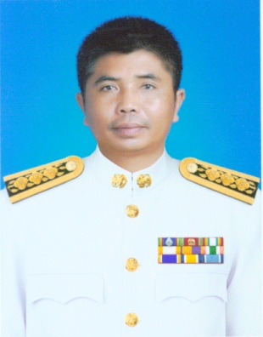 |  | ชื่อ-สกุล  ตำแหน่ง  โทรศัพท์ที่ทำงาน  มือถือ  e-mail |  | นายชัยชาญ จังภูเขียว  นายช่างรังวัดชำนาญงาน  0-4331-1277 , 0-4331-2088  08-1623-5917

21 | 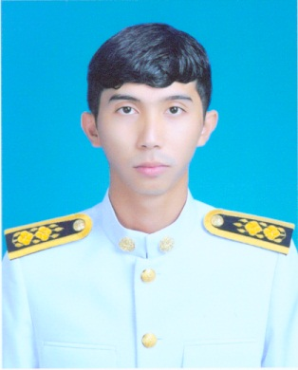 | ชื่อ-สกุล  ตำแหน่ง  โทรศัพท์ที่ทำงาน  มือถือ  e-mail | นายเกียรติพล นาพรม  นายช่างรังวัดชำนาญงาน  0-4331-1277 , 0-4331-2088  09-0823-2489
22 | 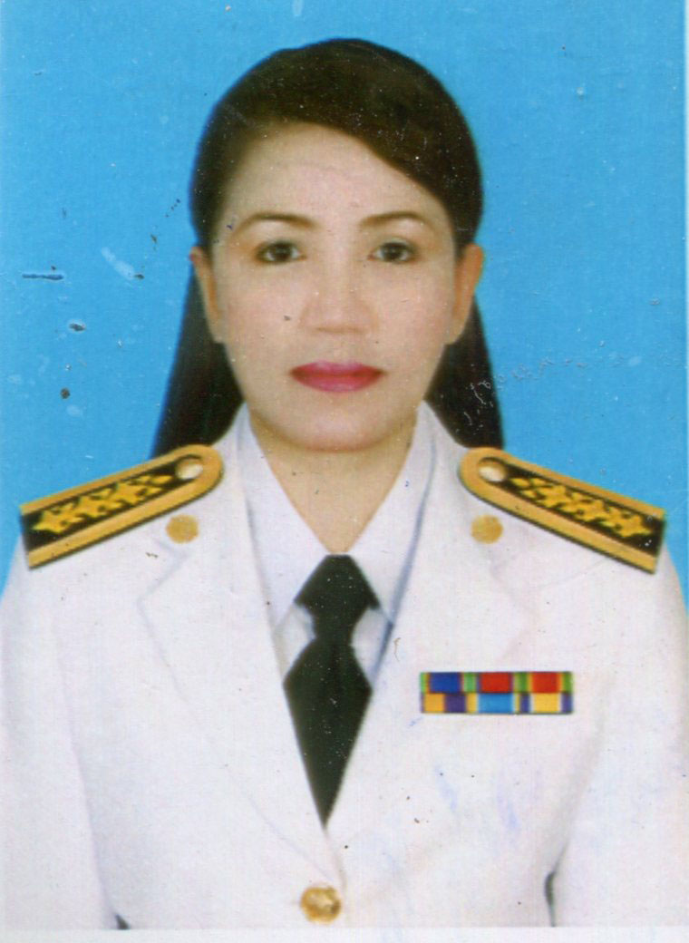 | ชื่อ-สกุล  ตำแหน่ง  โทรศัพท์ที่ทำงาน  มือถือ  e-mail | นางสุตาลักษณ์ มณีเพ็ญ  ผู้ช่วยช่างเขียนแผนที่  0-4331-1277 , 0-4331-2088  08-9574-7768
23 | 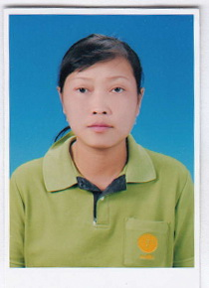 | ชื่อ-สกุล  ตำแหน่ง  โทรศัพท์ที่ทำงาน  มือถือ  e-mail | นางพัดชะนี ประเสริฐสังข์  พนักงานเก็บเอกสาร (ฝ่ายทะเบียน)  0-4331-1277 , 0-4331-2088  08-8574-5040
24 | 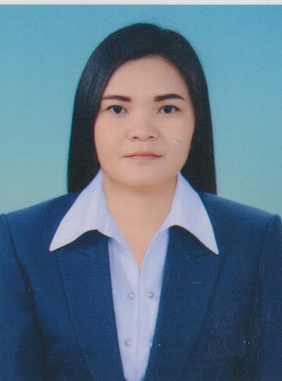 | ชื่อ-สกุล  ตำแหน่ง  โทรศัพท์ที่ทำงาน  มือถือ  e-mail | นางวิไลวรรณ วรรณสม  เจ้าหน้าที่บันทึกข้อมูล (ฝ่ายทะเบียน)  0-4331-1277 , 0-4331-2088  08-4405-5209
25 | 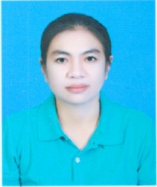 | ชื่อ-สกุล  ตำแหน่ง  โทรศัพท์ที่ทำงาน  มือถือ  e-mail | นางสาวเทพธิดา เหลาทอง  เจ้าหน้าที่ธุรการ (ฝ่ายทะเบียน)  0-4331-1277 , 0-4331-2088  08-4338-1635
26 | 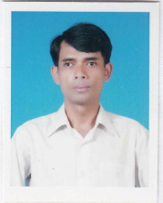 | ชื่อ-สกุล  ตำแหน่ง  โทรศัพท์ที่ทำงาน  มือถือ  e-mail | นายเรวัตร ประเสริฐสังข์  พนักงานขับรถยนต์  0-4331-1277 , 0-4331-2088  08-7221-0876
27 | 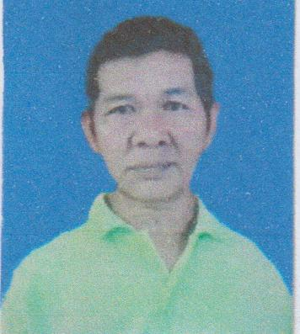 | ชื่อ-สกุล  ตำแหน่ง  โทรศัพท์ที่ทำงาน  มือถือ  e-mail | นายโสวัฒน์ พิมพ์ศรี  พนักงานสถานที่  0-4331-1277 , 0-4331-2088  08-8330-2087

